Adunarea și scăderea în concentrul 0 – 100, cu trecere peste ordin
Fișă de lucru 1

1. Unește fiecare mașină cu garajul ei.

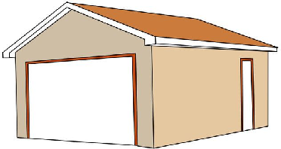
81
58
37
93

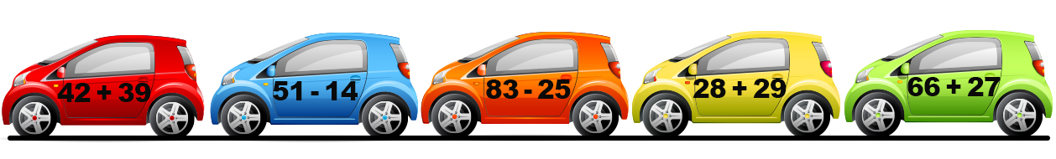

2. Observă regula și completează.
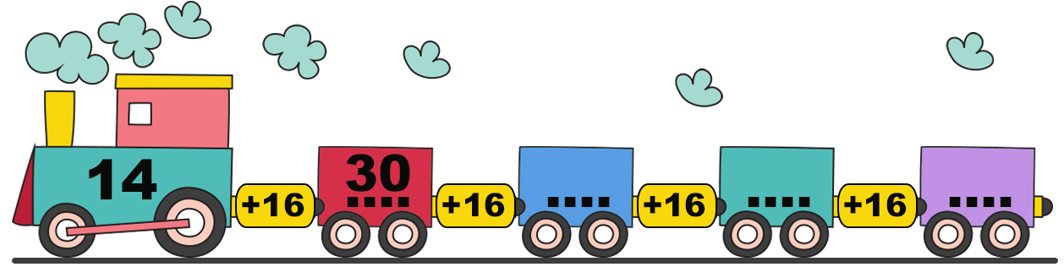

3. Trasează drumul potrivit pentru fiecare biciclist.
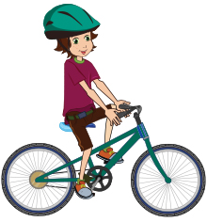
Suma numerelor 27 și 16.
Numărul cu 58 mai mic decât 72.
Numărul mai mare cu 45 decât 36.
14
9
43
81
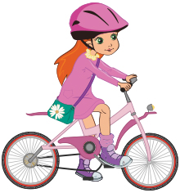
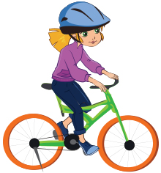
Adunarea și scăderea în concentrul 0 – 100, cu trecere peste ordin
Fișă de lucru 2

1. Calculează suma de pe biletul fiecărui copil și scrie numele acestuia în funcție de locul ocupat în autobuz, după model.

DANA LIA ARIS SONIA TEO ANA MARA RADU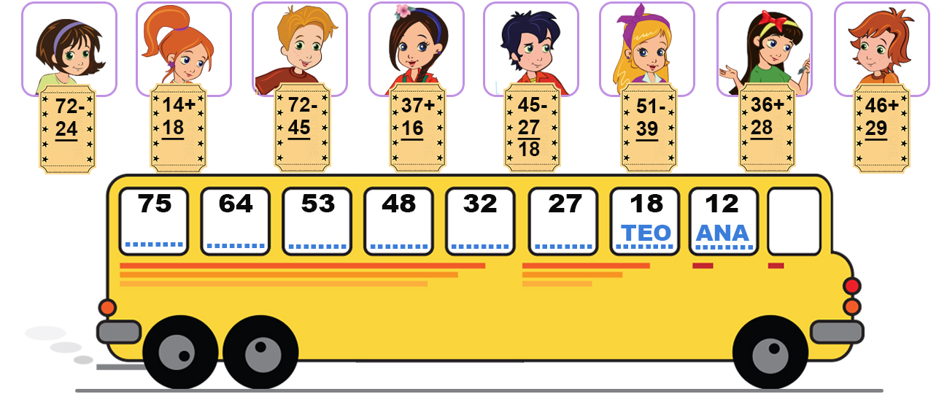

2. Unește fiecare steluță cu partea rachetei pe care este scris un număr cu 8 mai mare. Colorează racheta.
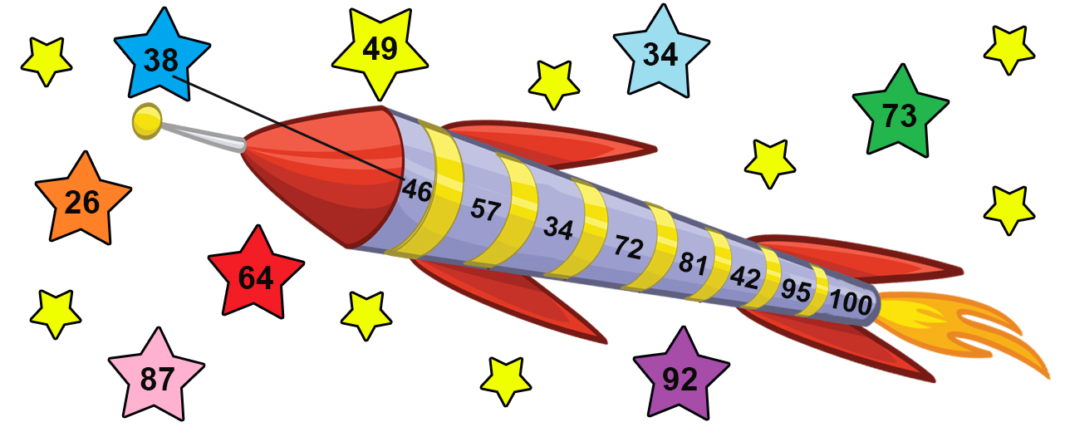

3. Rescrie operațiile, completând numerele potrivite în casetele galbene.
